香格里拉市审计局
简 报
（第45期）
香格里拉市审计局办公室 2020年8月28日

香格里拉市审计局召开审计业务推进会加快我市政府投资建设项目审计进度

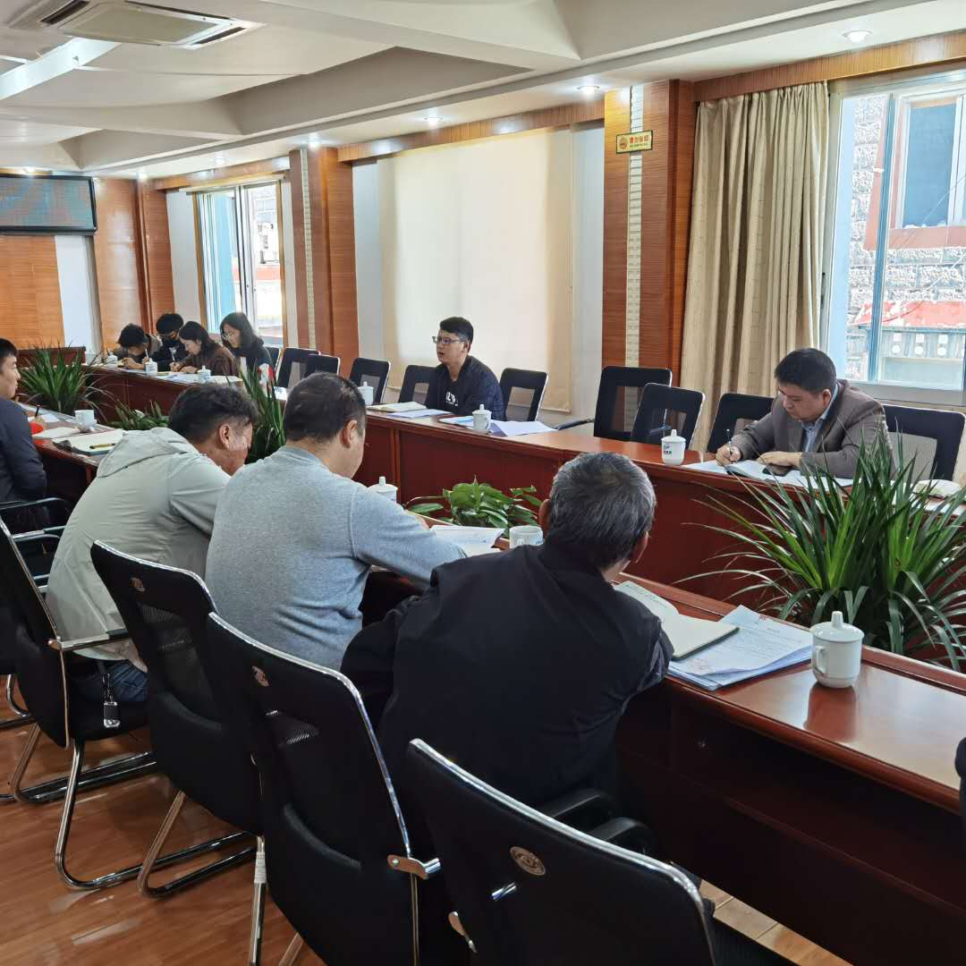
为进一步加快我市政府投资建设项目审计进度，按时按质按量完成我市2020年投资项目审计计划部署，7月28日我局派出的审计小组与建设单位及建设项目施工方召开了审计工作推进会。会上通报了目前审计工作推进情况、存在问题，并就下一阶段报审工作时间安排、推进措施、具体送审资料及送审截至日期提出明确要求和具体安排。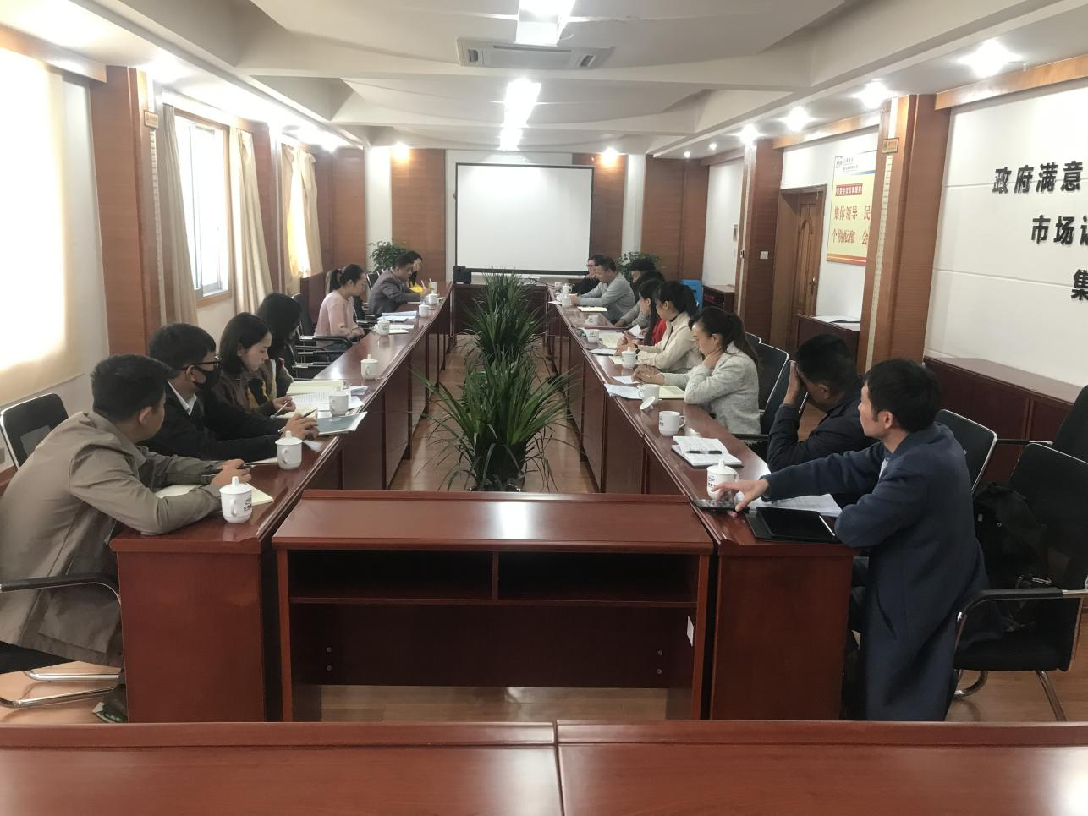并听取了建设单位相关负责人的意见和建议，建设单位和施工方承诺将按照要求积极配合审计工作的推进。

香格里拉市审计局办公室 2020年8月28日发

